Хусаинова Ю.С.
(г. Ангарск)
РЕКЛАМА В СОВРЕМЕННОМ ОБЩЕСТВЕ
В нашей жизни реклама занимает огромное значение. Она в значительной степени определяет наш образ и стиль жизни, неизбежно оказывает влияние на наши взгляды, наше отношение к себе и окружающему миру. Она показывает нам готовые формы поведения в той или иной ситуации. Определяет, что хорошо и что плохо. Мы покупаем то, что нам говорят или «советуют» или то, что нам рекламируют.
По мнению специалистов, одной из основных тенденций нашего времени является бурное развитие сферы услуг. Полноправным, полноценным элементом сферы услуг является РЕКЛАМА. Итак, реклама – это платное однонаправленное и неличное обращение, осуществляемое через средства массовой информации и другие виды связи, агитирующие в пользу какого-либо товара, марки, фирмы
Сегодня, реклама отражает жизнь общества, является ее социальным зеркалом. РЕКЛАМА – везде и всюду. Если раньше, особенно до распространения книгопечатания, реклама создавалась как уникальный единственный экземпляр, и всякое тиражирование требовало довольно много затрат времени и труда, но в наше время ИНТЕРНЕТ расширяет возможности получения информации до максимальных масштабов.
Мы видим ее (рекламу) повсюду – по телевизору, в газетах, журналах, в Интернете, на улице…везде!
Я решила прогуляться по улицам своего города (Ангарска) и просмотреть рекламу на баннерах. На каждом шагу нас окружает реклама.
На фотографиях вы можете увидеть рекламу на любой вкус и цвет (цвет, форма, размер, интенсивность, контрастность, эмоциональность, рекламный лозунг). Это реклама и окон, и, и обуви, и магазинов электроники, и ателье, и различных салонов услуг, и т.д. Реклама присутствует на любых поверхностях, любой площади, как в помещении, так и снаружи.

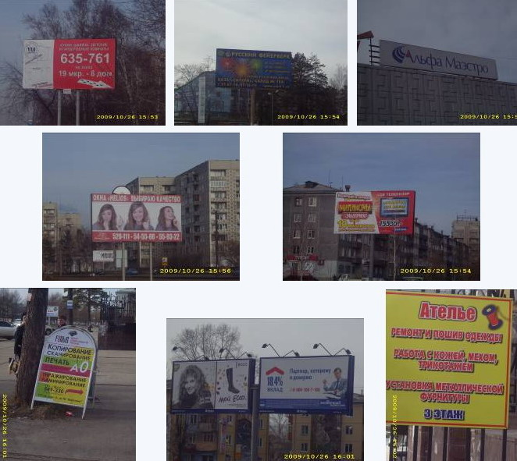

Раньше я не задумывалась о том, что меня привлекает в рекламе. Мне стало интересно, на что обращает (цвет, форма, размер) внимание человек, видя рекламный баннер (к примеру). И я решила провести небольшой социологический опрос и узнать какая цветовая гамма, форма и размер рекламы привлекают обычных прохожих.
Итак, вот что я получила:
Цвет
Что касается цвета, то: желтый цвет (50 %) символизирует процветание, солнечность, великолепие. Желтый цвет привлекает внимание и сохраняется в памяти дольше, чем другие цвета.
Красный цвет (20 %)символизирует любовь, доброту, праздник, удачу, высокую активность. Зелёный цвет (20%) символизирует надежду, роскошную жизнь и надежду. Синий цвет (10%) символизирует веру, правдивость и покой.
Размер Форма

Таким образом, можно сделать вывод, что для каждого покупателя важно оформление рекламируемого товара. Они обращают внимание на сочетание формы, размера и цвета с учетом самого товара.
Но всё же, на мой взгляд, трудным и важным остается вопрос о том, манипулирует ли реклама вкусами потребителей и доверяет ли общество рекламе.
Я провела социологический опрос «Доверяете ли вы рекламе?». Мною было опрошено 30 человек в возрасте от 18 до 45 лет. Опрашиваемым предлагалось ответить на вопрос: Доверяете ли Вы рекламе? Почему?
Итак, результаты следующие:
15% респондентов ответили, да – доверяют. Свой ответ пояснили тем, что реклама привлекает их внимание, даёт совет, что и где лучше купить, сообщает о новинках. Мы чаще всего покупаем тот товар, о котором уже что-то когда-то слышали. Но никто не стал бы тратить таких огромных денег, если бы это не приносило своих плодов.. А это значит, что человек может доверять рекламе. Большинство респондентов (80%) высказало недоверие рекламе. Респонденты считают, что реклама навязчива, примитивна, что она предлагает потребителю не то, что ему нужно. Они не обращаются к ней, если им нужно что-либо купить и считают, что при выборе товара нужно руководствоваться личным опытом, а также мнением друзей и знакомых. Опрошенные полагают, что она побуждает покупать ненужные и порой даже вредные товары, не дает полной и достоверной информации о продукте и зачастую преувеличивает его пользу для здоровья.
Также рассматривая рекламные лозунги на баннерах, мой взгляд привлекла серия картинок с чистенькими, милыми и добрыми банками и бутылками, которые держат в «руках» плакатики с надписями, голосуют, просят подбросить их до урны.
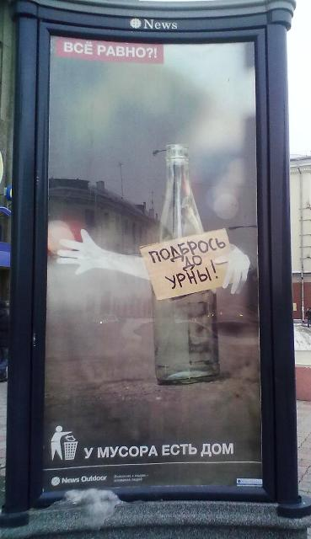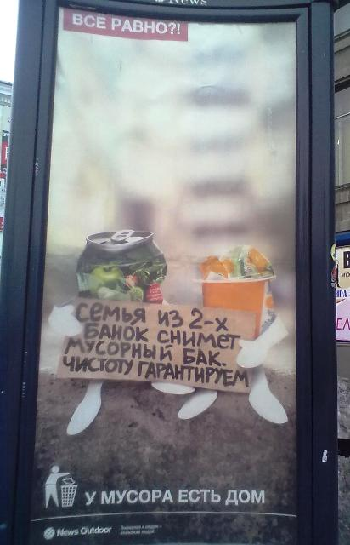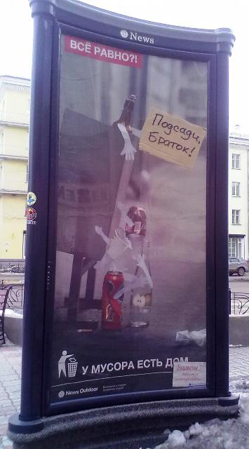
Эта социальная реклама со слоганом «У мусора есть дом». В Ангарске эти рекламные баннеры размещены на центральной улице города. На них изображены пустые алюминиевые банки, бутылки, стаканы, выражающие свое стремление оказаться дома — то есть в урнах и мусорных баках. «Подбрось до урны», «Семья из 2-х банок снимет мусорный бак. Чистоту гарантируем», «Подсади, браток!» - это слоганы данной рекламы. Эта реклама, на мой взгляд, вызовет у каждого проходящего мимо человека положительные чувства, заставит задуматься о не только, о том, куда бросать использованную бутылку, но и о том, откуда на улице эта бутылка появилась. Эта реклама вызывает не только положительные эмоции, но и желание помочь этим банкам, а как следствие городу. Именно такими понятными каждому человеку (ребенку, взрослому, пожилому человеку) призывами можно и нужно бороться за чистоту наших городов.
Таким образом, рассмотрев рекламу в городе Ангарске, проведя социологические опросы можно сделать выводы:
- что реклама настойчиво вошла в нашу жизнь. Мы следуем её подсказкам, не всегда осознавая это. Называя свой выбор интуитивным, мы чаще всего покупаем тот товар, о котором уже что-то когда-то слышали;
- реклама, безусловно, оказывает на общество определенное влияние, мы задумываемся над тем - нужна нам эта вещь, продукция, техника или нет. И реклама, действительно, имеет место быть в современном обществе и играет одну из важных ролей в развитии сферы услуг. А доверять или не доверять рекламе каждый человек решает сам.

